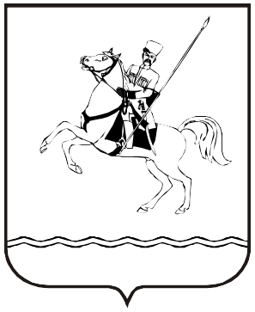

**СОВЕТА МУНИЦИПАЛЬНОГО ОБРАЗОВАНИЯ**

**ЛЕНИНГРАДСКИЙ МУНИЦИПАЛЬНЫЙ ОКРУГ**

**КРАСНОДАРСКОГО КРАЯ**

**ПЕРВОГО СОЗЫВА**

**РЕШЕНИЕ**

от 04.03.2025 г. № 23

станица Ленинградская

О присвоении звания

**«Почетный гражданин Ленинградского муниципального округа»**

За выдающиеся заслуги перед Ленинградским муниципальным округом, на основании пункта 3.11. Положения «О звании «Почетный гражданин Ленинградского муниципального округа», утвержденного решением Совета муниципального образования Ленинградский муниципальный округ Краснодарского края от 20 февраля 2025 г. № 18, Совет муниципального образования Ленинградский муниципальный округ Краснодарского края р е ш и л:

1. Присвоить звание «Почетный гражданин Ленинградского муниципального округа»:

- Бондюк Борису Яковлевичу;

- Гузенко Михаилу Леонтьевичу;

- Чигринцеву Геннадию Игнатьевичу.

2. Главе Ленинградского муниципального округа в торжественной обстановке вручить удостоверения Почетным гражданам Ленинградского муниципального округа.

3. Контроль за исполнением данного решения возложить на комиссию по вопросам социально-правовой политики и взаимодействию с общественными организациями Совета муниципального образования Ленинградский муниципальный округ Краснодарского края (Баева Н.Н.).

4. Настоящее решение вступает в силу со дня его подписания и подлежит опубликованию в газете «Степные зори».

Председатель Совета

Ленинградского

муниципального округа И.А. Горелко